TP FORMATIONS SUPERFICIELLES ET DEPOTS DETRITIQUES

Ce TP, traite à partir d’exemple français des points suivants :

- le modelé des paysages : analyse de cartes et de documents faisant apparaître un modelé glaciaire
- analyse d’une carte montrant des formations superficielles ;
- analyse des formations superficielles fluviatiles ;
- observations de figures et structures sédimentaires.

I Etude du modelé fluviatile à partir de la carte de Lyon au 250 000ème

Légende ci-dessous, carte en annexe

Effectuez une coupe le long du profil A-B présentant l’organisation des dépôts quaternaires.

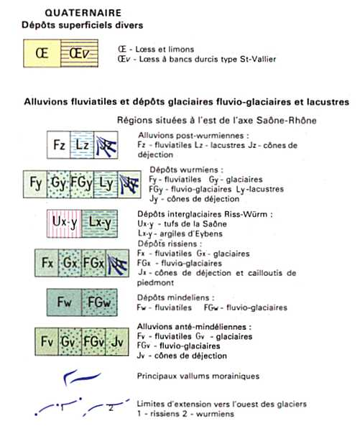

On précise que le lœss est un dépôt détritique éolien, typique des régions périglaciaires

II Etude granulométrique des sédiments fluviaux : exemple de la Loire

De nombreux cours d’eau présentent des bancs sableux dans leur lit. Ils correspondent à des dépôts sédimentaires temporaires. L’échantillonnage de ces dépôts et leur étude granulométrique donne des informations sur le régime hydrodynamique du cours d’eau.

L’étude granulométrique se fait par tamisage du sédiment sur une colonne de tamis. Il permet d’obtenir la proportion des différentes classes granulométriques constituant ce sédiment. Les résultats sont donnés soit sous forme d’histogramme représentant la proportion de chaque classe granulométrique soit sous forme de courbe cumulative. La figure ci-dessous présente ces résultats pour deux sables de Loire, un échantillonné vers Orléans et l’autre vers Nantes.

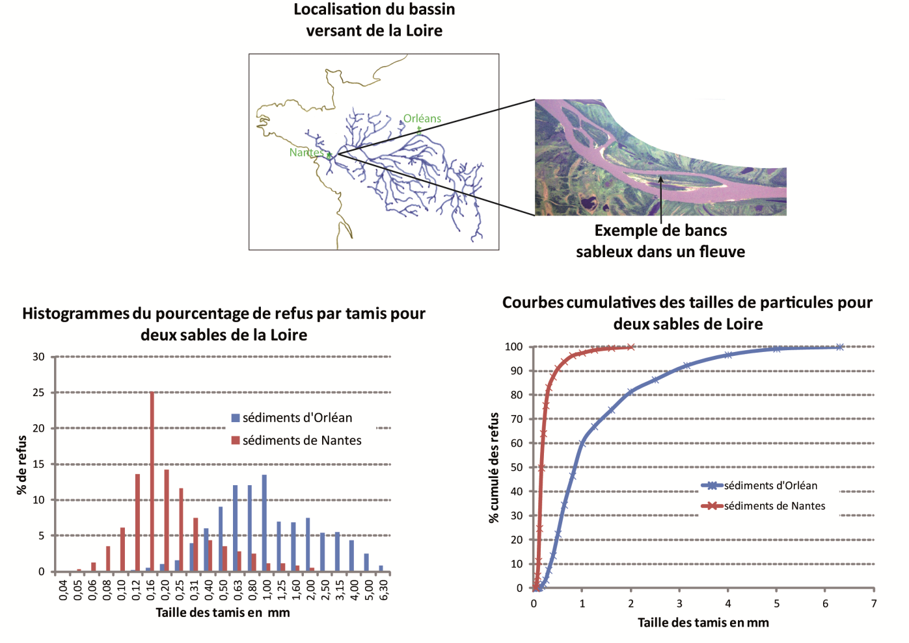
Représentation des différentes classes granulométriques de deux sables de Loire, échantillonnés vers Orléans et vers Nantes, à gauche sous forme d’histogrammes et à droite sous forme de courbes cumulatives.
Le pourcentage de refus correspond à la quantité de sédiment bloqué par les mailles d’un tamis.

Discutez les résultats obtenus en termes d’énergie du milieu

III Etude d’un réseau méandriforme à partir de la carte des Andelys au 1/50 000

Cet extrait de carte se situe dans le bassin parisien au Nord-Ouest de Paris, le long de la Seine.

- Décrivez la répartition des sédiments de la Seine puis effectuez une coupe le long du profil A-B en représentant l’organisation des dépôts quaternaires.
- Décrivez la répartition des sédiments de l’Eure visible au Sud-Ouest de l’extrait de carte fourni. Précisez comment se forme ce type de structure sédimentaire ?

IV Etude d’une embouchure fluviatile à partir de la carte de St Valéry sur Somme au 1/50 000

Cet extrait de carte se situe au Nord-Ouest de Paris, au niveau de l’embouchure de la Somme dans la Manche.

Analysez la carte géologique et les photographies associées et proposez des hypothèses quant aux mécanismes mis en jeu pour expliquer la répartition des sédiments quaternaires. Vos résultats seront présentés sur une carte simplifiée.

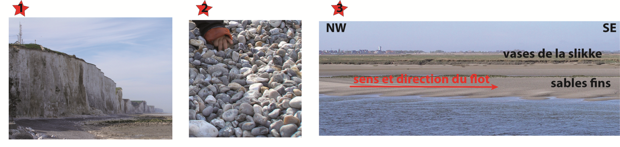
Photographies d’affleurement dans la région de Saint Valéry sur Somme

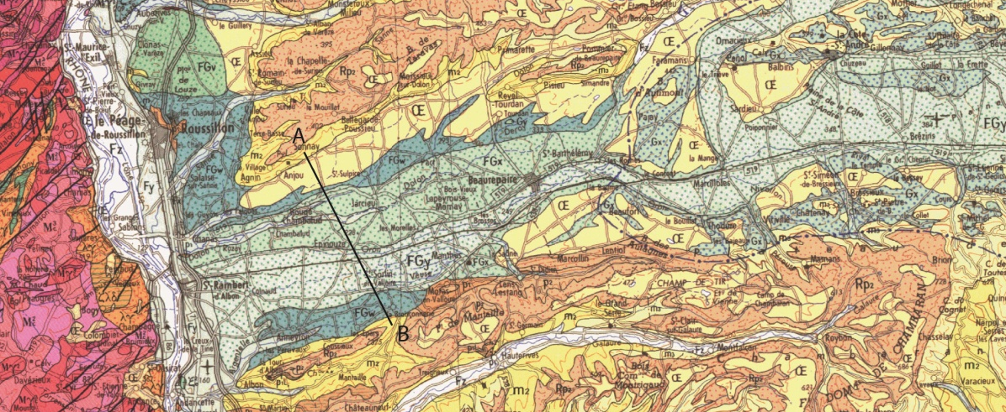
Extrait de la carte de Lyon au 1/250 000

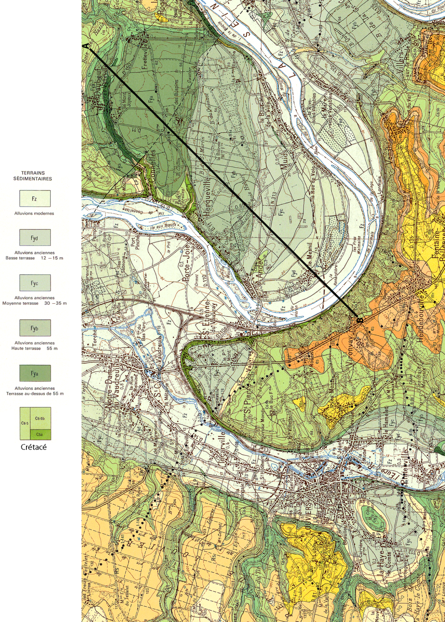
Extrait de la carte des Andelys au 1/50 000

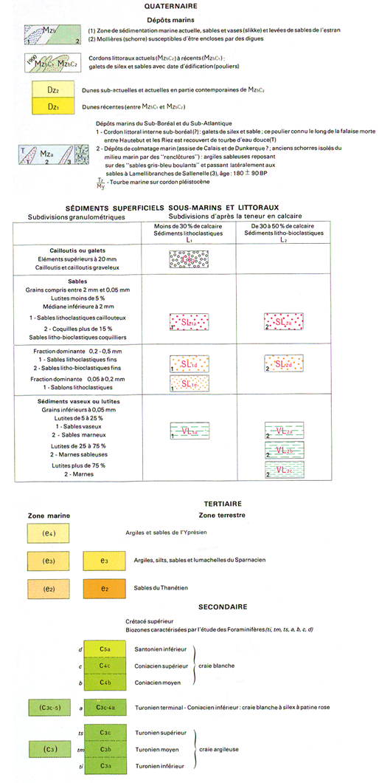

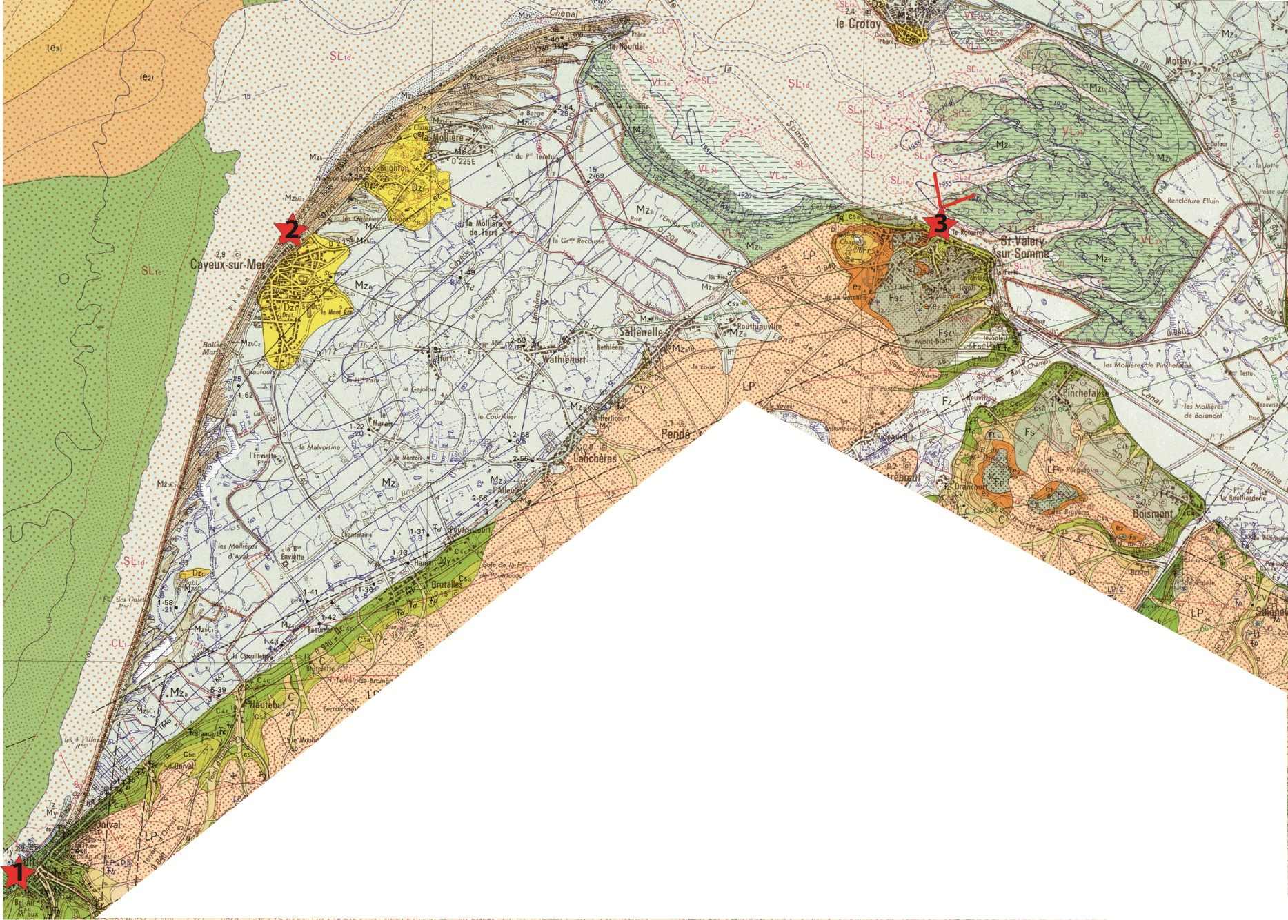
Extrait de la carte de Saint Valéry sur Somme au 1/50 000.Les étoiles indiquent la position des photographies insérées dans le texte. L’angle délimité par des traits rouges indique la direction de prise de vue pour la photographie 3.

